Нарушение зрения
Зрение – процесс восприятия размера, формы и цвета предметов, а также их расположения в пространстве.
Частые причины нарушения зрения
Одна из причин падения зрения – питание клеток. Недостаток кислорода – еще одна причина. При правильном дыхании идет улучшение снабжения крови кислородом в 10−12 раз, улучшается зрение. Если пить мало воды – клети меняют структуру. Появляются запоры, зрение падает. Очищение кишечника улучшает зрение. Работа печени зависит от очистки кишечника. Если кишечник полный – печень загружена ядами, что ведет к болезням половой сферы и мужской и женской, к импотенции.
Если у ребенка «закисают» глазки – проблема в кишечнике, вплоть до паразитов. То есть,
I причина плохого зрения – в неправильной работе кишечника.
II причина падения зрения – напряжение умственное и психическое (особенно), сидячий образ жизни.
III – физическое напряжение на глаза – глазные нервы и глазные мышцы.
IV – длительная работа в одной позе. V – работа с компьютером. При этом нужно каждые 15−20 минут делать гимнастику для глаз.
VI – световое напряжение – недостаточность освещения. Также ведет к сосудистому нарушению глаз.
Наиболее распространенные нарушения зрения.
Близорукость (миопия) (обозначается знаком - ): изображение предмета фокусируется в зависимости от кривизны роговицы по длине глазного яблока. При излишней кривизне роговицы, при удлинении глазного яблока или при наличии этих обоих симптомов изображение фокусируется не на сетчатке, а перед ней. Удаленные предметы кажутся расплывчатыми, хотя вблизи пациент может видеть хорошо. Люди, страдающие миопией, нуждаются в очках для того, чтобы видеть вдаль. 85% всех людей, носящих очки, близоруки.
Дальнозоркость (гиперметропия) (обозначается знаком + ): это нарушениe рефракции вызвано недостаточной кривизной роговицы, малым размером глазного яблока или обеими этими причинами. При дальнозоркости изображение приходится не на определенную область сетчатки, а расположено в плоскости за ней. Молодым людям, страдающим дальнозоркостью небольшой степени, может вообще не понадобиться оптическая коррекция зрения. Однако в более зрелом возрасте, когда в хрусталике происходят возрастные изменения, пациент будет нуждаться в очках сначала для того, чтобы видеть вблизи, а потом и для того, чтобы видеть вдаль. Если пациент страдает гиперметропией высокой степени, ему будут необходимы очки и для дали, и для близкого расстояния, даже в молодом возрасте. 15% всех людей, носящих очки, дальнозорки.
Астигматизм (цилиндр) (обозначается углом): его причиной является неправильная форма роговицы, при которой ее преломляющая сила неодинакова, и лучи света преломляются в нескольких фокусах. В результате человек видит расплывчатое или искаженное изображение. Практически каждый человек страдает астигматизмом в той или иной степени. Название «цилиндр» происходит от линз цилиндрической формы, которые корректируют это заболевание.
Возрастная дальнозоркость (пресбиопия) (обозначается знаком + ) – это явление, возникающее у людей в возрасте старше 40 лет. Пресбиопия возникает из-за того, что хрусталик глаза со временем становится все менее эластичным, а мышцы, удерживающие его, ослабевают. Страдающие пресбиопией не могут читать, и вынуждены пользоваться очками для чтения.
Амблиопия («ленивый глаз») – это заболевание, при котором острота зрения одного или обоих глаз снижается. Основной причиной развития амблиопии является косоглазие или другое оптическое заболевание, полностью или частично закрывающее оптическую ось (катаракта, опущение век). Из-за этого глаз передает в мозг нечеткое изображение, в результате чего мозг просто подавляет работу одного глаза. Если не лечить амблиопию, острота зрения снизится.
5 симптомов нарушения зрения, являющихся поводом посетить офтальмолога
1.Нарушение контрастности зрения.
Симптомы: в вечернее время зрение лучше, чем при ярком освещении; предметы стали двоиться; нарушилась контрастность зрения. Стоит задуматься о визите к офтальмологу и тогда, когда неизвестно почему возникла близорукость — люди с возрастной дальнозоркостью вдруг замечают, что могут читать без очков.
Вероятная причина: когда хрусталик теряет прозрачность, развивается катаракта. Чем человек старше, тем больше вероятность развития катаракты: она считается болезнью пожилого возраста — среди людей старше 80 лет катаракта есть практически у всех. Хотя не застрахованы и 40—50-летние — из-за внешних вредностей типа агрессивного ультрафиолета и других излучений (рентгеновских, инфракрасных и т.д.) хрусталик теряет свои способности раньше.
У катаракты подлый характер: проблемы со зрением возникают далеко не сразу — она годами может вообще никак себя не проявлять. В таком случае «поймать» ее можно, только периодически показываясь офтальмологу. Людям, чьи родственники страдали катарактой, особенно в возрасте до 60 лет, регулярные визиты к врачу нужны обязательно! К счастью, ситуация не фатальная: катаракту успешно лечат заменой помутневшего хрусталика на искусственный, причем операции делают даже очень пожилым людям.
2. Появление «радужных» кругов и «мушек» перед глазами.
Симптомы: появляются головные боли; человек видит «мушки» и радужные круги вокруг источников света.
Вероятная причина: это может быть связано с угрозой глаукомы. Она бывает и у детей, и у подростков, но пожилой возраст — дополнительный фактор риска. Глаукома возникает, когда из-за повышенного внутриглазного давления поражается зрительный нерв — вплоть до полной атрофии, то есть слепоты. Увы, люди с глаукомой редко приходят к врачу на ранних стадиях — чаще поводом становится снижение зрения, а это уже далеко не начало болезни.
3. Беспричинное изменение границ поля зрения.
Симптомы: без видимых причин (травм и пр.) меняются границы поля зрения.
Вероятная причина: изменение внутриглазного давления. Это может быть началом глаукомы.
Свою лепту вносят эндокринные нарушения, гипертония, наследственность. Сильный стресс, физическое переутомление могут спровоцировать острый приступ глаукомы, который требует вызова скорой помощи: если вовремя не снизить внутриглазное давление, можно ослепнуть.
4. Прогрессирующий «минус» — ухудшение зрения на 1 диоптрию в год.
Симптомы: ухудшение зрения на 1 диоптрию в год.
Вероятная причина: изменения глазного дна как следствие метаболических нарушений, изменения внутриглазного давления. Близорукость (миопия) у взрослых прогрессирует редко, но бояться нужно прогрессирующего «минуса».
Есть несколько моментов в жизни, когда это может случиться, и связаны они с необходимостью серьезно нагружать зрение (особенно когда глазной аппарат еще не сформирован) либо с гормональными перестройками организма, (самый опасный период в этом смысле — детство и подростковый возраст (примерно до 17 лет).
5. Любые проблемы с глазами при диабете.
Симптомы: любые изменения зрения и любые жалобы ,связанные с глазами (сухость, недостаточное слезовыделение и пр.).
Вероятная причина: желательно попытаться самому отследить связь подобных изменений с уровнем сахара в крови ( не было ли резких скачков), а также с уровнем артериального давления.
Гимнастика для глаз
Упражнения и релаксация для глаз, которые будут даны ниже (это и йоговский комплекс, и упражнения по У.Г. Бейтсу и М.Д. Корбет), довольно просты и не займут много времени. Но… все гениальное просто и сложно одновременно. Поэтому сначала постарайтесь внимательно прочесть описание упражнения. Если написано, что движение должно быть плавным — это важно. Если даны рекомендации о том, как следует дышать, обратите на них внимание. Не забывайте об этих "мелочах" и тогда упражнения и отдых станут наиболее эффективными.
Сначала — отдых
Пальминг
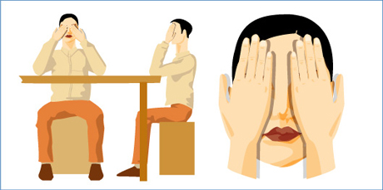
Сядьте прямо, расслабьтесь. Прикройте глаза таким образом: середина ладони правой руки должна находиться напротив правого глаза, то же самое с левой рукой. Ладони должны лежать мягко, не нужно с силой прижимать их к лицу. Пальцы рук могут перекрещиваться на лбу, могут располагаться рядом — как вам удобнее. Главное, чтобы не было "щелочек", пропускающих свет. Когда вы в этом удостоверились, опустите веки. В результате получается, что ваши глаза закрыты и, кроме того, прикрыты ладонями рук.
Теперь опустите локти на стол. Главное, чтобы шея и позвоночник находились почти на одной прямой линии. Проверьте, чтобы ваше тело не было напряжено, и руки, и спина, и шея должны быть расслаблены. Дыхание должно быть спокойным.
Теперь попытайтесь вспомнить что-нибудь, доставляющее вам удовольствие: как вы отдыхали на море, как вас все поздравляли с днем рождения, звездное небо… Можно делать это упражнение под музыку. Сознательно расслабить глаза очень сложно (вспомните, что своим сердцем вы тоже не можете управлять). Поэтому не нужно пытаться контролировать свое состояние — это только повредит цели занятия, вместо этого подумайте лучше о чем-нибудь приятном.
Упражнение можно выполнять и на работе, устраивая себе краткие перерывы. Даже за 10–15 секунд ваши глаза успеют немного отдохнуть. Но, конечно, будет лучше, если вы выделите для расслабления хотя бы несколько минут.
После выполнения упражнения (особенно если вы выполняли его довольно долго) постепенно приоткройте ладони, дайте закрытым глазам немного привыкнуть к свету, и лишь затем их открывайте.
"Письмо носом"
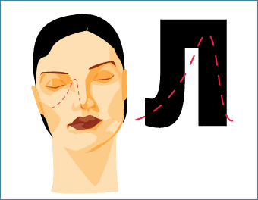
Это упражнение направлено как на то, чтобы расслабить мышцы ваших глаз, так и на то, чтобы расслабить вашу шею. Напряжение в этой области нарушает правильное питание глаз (иначе говоря, замедляется процесс кровоснабжения).
Упражнение можно выполнять и лежа, и стоя, но лучше всего сидя. Расслабьтесь. Закройте глаза. Представьте, что кончик носа — это ручка, которой можно писать (или вообразите, что линию носа продолжает длинная указка-ручка, — все зависит от того, как вам удобнее, главное, чтобы вы и ваши глаза не напрягались). Теперь пишите (или рисуйте) в воздухе своей ручкой. Что именно, не важно. Напишите разные буквы, названия городов и стран, небольшое письмо любимому человеку. Нарисуйте домик с дымом из трубы (такой, как рисовали в детстве), просто кружочек или квадратик.
Если вы хотите немного расслабить глаза, сидя прямо на рабочем месте, можете представить, что пишете не ручкой, а кончиком иголки на головке булавки. Тогда коллеги не будут у вас спрашивать, чем это вы занимаетесь, ведь со стороны движения вашей головы будут практически незаметны. Сотрудники подумают, что вы просто сидите с прикрытыми глазами, чтобы немного отдохнуть. Что будет вовсе недалеко от истины. Таким же образом можно расслабить глаза, если вы возвращаетесь с работы домой в общественном транспорте.
"Сквозь пальцы"
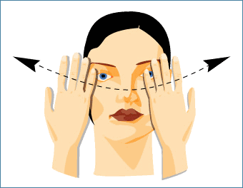
Расслабление глаз может быть достигнуто за счет того, что вы смотрите, не концентрируясь на чем-то одном. Чтобы снять с глаз напряжение, вам предлагается это упражнение. Его можно выполнять сидя, лежа, стоя.
Согните руки в локте так, чтобы ладони находились чуть ниже уровня глаз. Разомкните пальцы. Делайте плавные повороты головой вправо-влево, при этом смотрите сквозь пальцы, вдаль, а не на них. Пусть взгляд скользит, не задерживаясь на чем-то одном. Если вы делаете все правильно, руки будут "проплывать" мимо вас: вам должно казаться, что они движутся.
Делайте попеременно три поворота с открытыми глазами и три с закрытыми (при этом даже закрытые глаза должны ни на чем "не задерживаться" взглядом. Сделайте упражнение 20–30 раз, дышите при этом свободно, не напрягайтесь.
Если вы не можете добиться эффекта движения, попробуйте сделать так. Вытяните указательный палец. Он должен "смотреть" вверх. А ваш нос должен его касаться. Закройте глаза и поворачивайте голову вправо-влево так, чтобы нос, проходя мимо пальца, касался его. Не переставая поворачивать голову, откройте глаза (только не сосредотачивайте свое внимание на пальце, смотрите вдаль!). Вы наверняка увидете, что палец "движется".
Утренний комплекс
Для тех, кому утром трудно раскрыть глаза, этот комплекс будет настоящим спасением. А если вы в течение дня сможете несколько раз сделать пальминг (в обеденный перерыв — подольше, через каждые 1–2 часа хотя бы 10–15 секунд) и "написать" что-нибудь носом (в обеденный перерыв и на пути с работы), вы почувствуете, что со временем ваши глаза перестанут уставать так, как раньше. Можно сделать несколько упражнений и на ночь. Особенно, если перед тем, как лечь спать, вы смотрите телевизор, сидите у компьютера или читаете.
Итак, вернемся снова к утру.
- Хорошенько потянитесь, перекатитесь несколько раз с боку на бок. Не задерживайте при этом дыхание. Напротив, дышите глубоко и спокойно.
- Несколько раз широко раскройте глаза и рот.
- Крепко зажмурьтесь (6 раз), сделайте 12 легких морганий.
- Сделайте упражнение "письмо носом".
- Сделайте упражнение для бровей (описание смотрите ниже).
- Сделайте пальцевые повороты.
- Сделайте пальминг.
Пальминг должен занимать по времени около 5 минут. Столько же времени должна занимать остальная часть комплекса (6 предыдущих упражнений).
Упражнение для бровей
Утром многим из нас хочется сказать, как гоголевскому Вию: "Поднимите мне веки!". А со временем они становятся все тяжелее и тяжелее. Упражнение для бровей не только поможет вашим глазам избавиться от давления этой тяжести, но и поможет выглядеть моложе.
Поднимите брови как можно выше, при этом проследите за тем ощущением, которое появится в верхней части ушей. Ваша задача — со временем воспроизвести это ощущение без поднятия бровей. Конечно, сделать такое упражнение сразу сможет не каждый. Возможно, что в первый раз подняв брови, вы не уловите никаких особенных ощущений. Не спешите, прислушивайтесь к себе, и у вас все получится.
Основной комплекс йоги для глаз
Этот комплекс йога рекомендует для поддержания зрения в хорошем состоянии. Как утверждают сами йоги, если делать его ежедневно утром и вечером, начиная с юности, можно сохранить хорошее зрение до глубокой старости и не пользоваться очками.
Перед выполнением комплекса сядьте в удобную позу (хорошо, если вы сможете сесть на пятки на гимнастическом коврике, но можно сесть и на стул). Выпрямите позвоночник. Постарайтесь расслабить все мышца (в том числе и мышцы лица), кроме тех, которые поддерживают сидячее положение тела. Посмотрите прямо перед собой вдаль, если есть окно — посмотрите туда, если нет — посмотрите на стену. Постарайтесь сосредоточить внимание на глазах, но без излишнего напряжения.
1 упражнение
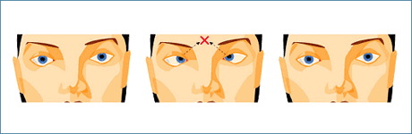
Глубоко и медленно вдыхая (желательно, животом), посмотрите в межбровье, задержите глаза в этом положении на несколько секунд. Медленно выдыхая, верните глаза в исходное положение и закройте на несколько секунд. Со временем, постепенно (не раньше, чем через 2–3 недели), задержку в верхнем положении можно увеличить (через полгода до нескольких минут)
2 упражнение
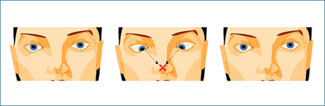
Глубоко вдыхая, посмотрите на кончик носа. Сделайте задержку на несколько секунд и, выдыхая, верните глаза в исходное положение. Закройте глаза на небольшое время.
3 упражнение
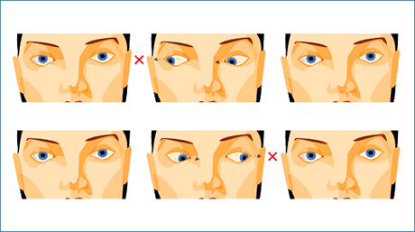
На вдохе медленно поверните глаза вправо ("до упора", но без сильного напряжения). Не задерживаясь, на выдохе, верните глаза в исходное положение. Таким же образом поверните глаза влево.
Для начала выполняйте один цикл, затем два (через две-три недели), и, в конце концов, выполняйте три цикла. После выполнения упражнения закройте глаза на несколько секунд.
4 упражнение
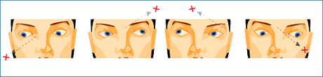
На вдохе посмотрите в правый верхний угол (приблизительно 45° от вертикали) и, не задерживаясь, верните глаза в исходное положение. На следующем вдохе посмотрите в нижний левый угол и на выходе верните глаза в исходное положение.
Для начала выполняйте один цикл, затем два (через две-три недели), и, в конце концов, выполняйте три цикла. После выполнения упражнения закройте глаза на несколько секунд.
Повторить упражнения, начав с левого верхнего угла
5 упражнение
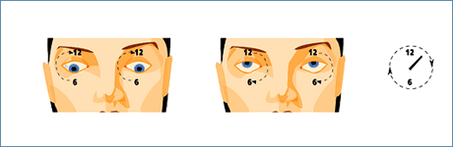
Вдыхая, опустить глаза вниз и затем медленно поворачивать их по часовой стрелке, остановившись в самой верхней точке (на 12-ти часах). Не задерживаясь, начать выдох и продолжить поворот глаз по часовой стрелке вниз (до 6 часов). Для начала достаточно одного круга, постепенно можно довести их количество до трех кругов (через две-три недели) При этом нужно, не задерживаясь после первого круга, сразу начать второй. Закрыть после выполнения упражнения, глаза на несколько секунд.
Затем сделать это упражнение, поворачивая глаза против часовой стрелки.
В завершение комплекса нужно сделать пальминг (3-5 минут)

ВИТАМИНЫ ДЛЯ ГЛАЗ
Польза витаминов для нашего зрения, как и для всего, организма неоспорима. Увеличьте в рационе продукты содержащие витамины А, группы В, С. Витамин А является жирорастворимым, поэтому, готовя блюда из продуктов, содержащих витамин А (морковь, печень, яйцо, шпинат и т.д.), не забудьте добавить в блюдо немного жиров: сметена, сливки, майонез, сливочное или растительное масло. Соблюдайте умеренность в приёме витамина А, так как передозировка грозит гиповитаминозом. Витамины группы В являются водорастворимыми и усваиваются в кишечнике. Поэтому позаботьтесь о правильной работе желудочно-кишечного тракта. Используйте различные очистительные процедуры для улучшения его работы. Витамин С в большом количестве содержат разнообразные фрукты и овощи.

УПРАЖНЕНИЯ ДЛЯ ГЛАЗ
